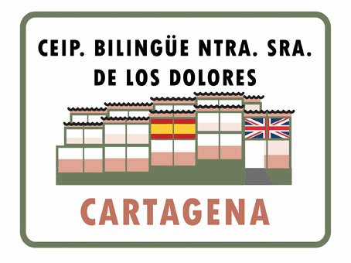

CEIP BILINGÜE NTRA. SRA. DE LOS DOLORES

PROPUESTAS PRESUPUESTOS PARTICIPATIVOS

- MATERIAL DEPORTIVO: BALONES, HINCHABLES, FUTBOLINES ….
- MATERIAL DE AULA: LIBROS, MAPAS, JUEGOS DE MESA, JUEGOS SENSORIALES,JUEGOS DE LEGO, BICICLETAS PARA INFANTIL
- MESAS PICNIC
- JUEGOS DE PATIO PINTADOS EN EL SUELO
- CESPED PARA EL PATIO
- PIZARRAS DE TIZA
- PIZARRAS ROTULADOR
- VENTILADORES CLASE
- SILLAS Y MESAS
- MATERIALES PARA HACER OBRAS DE TEATRO
- MATERIAL INFORMÁTICO Y DE ROBÓTICA 8 TABLETS, CHROMEBOOKS Y ROBOTS
- ARMARIOS PEQUEÑOS Y ESTANTERIAS
- TOLDOS

